Leerkrachtenbundel:
Onderzoekbox drijven en zinken

Algemene informatie

Leergebieden: STEM (wiskunde, wetenschappen en techniek)

Onderwerp: Drijven en zinken

Timing: 100 minuten

Focusdoel: De leerlingen onderzoeken welke factoren invloed hebben op drijven en zinken.

Thema: De onderzoekboxen hebben als thema ‘water’.
Lesdoelen per groep:
Groep roze:
- De leerlingen gaan in overleg om na te denken over het probleem.
- De leerlingen leggen de voorwerpen van licht naar zwaar.
- De leerlingen maken de onderverdeling tussen voorwerpen die drijven en voorwerpen die zinken.
- De leerlingen volgen een stappenplan om een bootje van papier te maken.
- De leerlingen onderzoeken het bootje.
- De leerlingen formuleren een antwoord op het probleem aan de hand van hulpvragen.
Groep blauw:
- De leerlingen gaan in overleg om na te denken over het probleem.
- De leerlingen leggen de voorwerpen van licht naar zwaar.
- De leerlingen maken de onderverdeling tussen voorwerpen die drijven en voorwerpen die zinken.
- De leerlingen volgen een stappenplan om een bootje van papier te maken.
- De leerlingen onderzoeken de criteria waaraan het bootje moet voldoen.
- De leerlingen formuleren een antwoord op het probleem aan de hand van hulpvragen.
Groep geel:
- De leerlingen gaan in overleg om na te denken over het probleem.
- De leerlingen leggen de voorwerpen van licht naar zwaar.
- De leerlingen maken de onderverdeling tussen voorwerpen die drijven en voorwerpen die zinken.
- De leerlingen onderzoeken of alle lichte voorwerpen drijven en al de zware voorwerpen zinken.
- De leerlingen maken een bootje dat voldoet aan een aantal criteria.
- De leerlingen onderzoeken de criteria waaraan het bootje moet voldoen.
- De leerlingen formuleren een antwoord op het probleem.

Situering in het leerplan (GO! Onderwijs):
Wereldoriëntatie
- Natuurlijke verschijnselen m.b.t. vloeistoffen beschrijven: druk, opwaartse kracht, verbonden vaten, drijven en zinken, oplosbaarheid. (aanzetten)
- Van minstens één natuurlijk verschijnsel dat ze zelf waarnemen in eigen bewoording een hypothese formuleren en deze via een eenvoudig proefje toetsen en hierover verslag uitbrengen aan de groep. (aanzetten)

Wiskunde
- 1.2.01 Inzien dat de lengte onafhankelijk is van:
  - de aard van het materiaal, de stand in de ruimte
  - het al of niet rechtlijnig zijn
  - het al dan niet gesloten zijn
- 1.2.02 De begrippen (groot, groter, grootst, even groot, lang, langer, langst, even lang, kort, korter, kortst, even kort, hoog, hoger, hoogst, even hoog, laag, lager, laagst, even laag, breed, bredere) en hun onderling verband kunnen gebruiken bij het vergelijken van lengte door:
  - globaal vergelijkend schatten
  - te verplaatsen
  - een derde object te gebruiken
  - een natuurlijke maat te gebruiken
  - een conventionele maat te gebruiken
- 1.3.01 Een aantal essentiële ruimtelijke begrippen zoals in, op, boven, onder, voor, achter, tussen, naast, rondom, binnen, buiten, rechts, links, … correct in een betekenisvolle context kunnen gebruiken.
- 1.3.03 De plaats van een object ten opzichte van een ander object kunnen situeren in:
  - de verkleinde of vergrote ruimte;
  - de werkelijke ruimte;
  - het horizontale vlak.
- 1.3.09 Figuren uit de omgeving naar de vorm kunnen indelen. Inzien dat de vorm onafhankelijk is van grootte, kleur, gebruikt materiaal of stand in de ruimte.

Techniek
- 3.33.01 Een probleem, ontstaan vanuit een behoefte, technisch oplossen door verschillende stappen van een technisch proces te doorlopen.
- 3.33.09 Ideeën voor een ontwerp van een eenvoudig technisch systeem bedenken via “trail and error”.
- 3.33.16 Een eenvoudig technisch systeem al dan niet aan de hand van een stappenplan realiseren.
- 3.33.17 Een eenvoudige werktekening of handleiding stap voor stap uitvoeren.

Overkoepelend
- 1.4.03 Het kunnen hanteren van algemeen bruikbare oplossingsmethodes en houdingen, waarvan de toepassingsmogelijkheden niet beperkt blijven tot de wiskunde zoals:
  - de vraag centraal stellen;
  - hypothese formuleren en controleren;
  - materialiseren of schematiseren;
  - de gegevens chronologisch ordenen;
  - samenhorende gegevens ordenen;
  - omstructureren;
  - elimineren van overtollige gegevens in functie van de vraag;
  - het probleem opdelen in deelproblemen;
  - gericht zijn op het zoeken van partiële problemen;
  - gericht zijn op controle;
  - ...

Bijpassende eindtermen
Wiskunde - meten
- 2.1. De leerlingen kennen de belangrijkste grootheden en maateenheden met betrekking tot lengte, oppervlakte, inhoud, gewicht(massa), tijd, snelheid, temperatuur en hoekgrootte en ze kunnen daarbij de relatie leggen tussen de grootheid en de maateenheid.

Natuur
- 1.1 De leerlingen kunnen gericht waarnemen met alle zintuigen en kunnen waarnemingen op een systematische wijze noteren.
- 1.2 De leerlingen kunnen, onder begeleiding, minstens één natuurlijk verschijnsel dat ze waarnemen via een eenvoudig onderzoek toetsen aan hypothese.
- 1.14 De leerlingen kunnen van courante materialen uit hun omgeving enkele eigenschappen aantonen.

Techniek
- 2.3 De leerlingen kunnen onderzoeken hoe het komt dat een zelf gebruikt technisch systeem niet of slecht functioneert.
- 2.6 De leerlingen kunnen illustreren hoe technische systemen onder meer gebaseerd zijn op kennis over eigenschappen van materialen of over natuurlijk verschijnselen.
- 2.7 De leerlingen kunnen in concrete ervaringen stappen van het technisch proces herkennen (het probleem stellen, oplossingen ontwikkelen, maken, in gebruik nemen, evalueren).
- 2.10 De leerlingen kunnen bepalen aan welke vereisten het technisch systeem dat ze willen gebruiken of realiseren, moet voldoen.
- 2.11 De leerlingen kunnen ideeën genereren voor een ontwerp van een technisch systeem.
- 2.12 De leerlingen kunnen keuzen maken bij het gebruiken of realiseren van een technisch systeem, rekening houdend met de behoefte, met de vereisten en met de beschikbare hulpmiddelen.
- 2.13 De leerlingen kunnen een eenvoudige werktekening of handleiding stap voor stap uitvoeren.

Voor het geven van de les

Groepsverdeling
Voor de aanvang van de lesactiviteiten per onderzoekbox wordt er een pre-test gehouden. Via deze pre-test kunnen de leerkrachten de leerlingen makkelijker in groepen verdelen. De leerkracht meet hiermee de voorkennis van de leerlingen betreffende het onderwerp. De testen zijn toegevoegd in bijlage nr. 1 en 2. Het ideale aantal per groep is vier leerlingen. De groepen worden verdeeld in drie niveaus. De groepen worden verdeeld via kleurgroepen. Per box worden deze kleurcodes gewisseld, zodat er zeker geen connotatie voor de leerlingen aanwezig is. De kleuren die we gebruiken zijn: roze, blauw en geel. Per kleur krijgen ze een bepaald aantal criteria.
Groep roze:
- Alles wordt visueel ondersteund.
- Er wordt weinig abstractie verwacht.
- Er zijn meer tussenstappen om de opdrachten uit te voeren.
- Ze krijgen enkel het materiaal dat nodig is.
Groep blauw:
- In deze groep is er meer tekst aanwezig, die minder visueel ondersteund wordt.
- Er wordt een beperkte mate van abstractie verwacht.
- Er zijn minder tussenstappen om de opdrachten uit te voeren.
- Ze krijgen materialen die overbodig zijn voor de opdracht.
Groep geel:
- In deze groep is er het meeste tekst aanwezig, met weinig visuele ondersteuning.
- Er wordt een hoge mate van abstractie verwacht.
- Er zijn veel minder tussenstappen om de opdrachten uit te voeren.
- Ze krijgen een overvloed aan materialen, deze zijn nuttig en overbodig.

Lesverloop

Inleiding: klassikaal (20 min)

Probleemstelling
We beginnen de leeractiviteit van deze onderzoekbox met een probleemstelling. De leerlingen krijgen de tijd en het materiaal om een oplossing te bedenken voor een probleem. Er is een basisprobleemstelling die geldt voor alle leerlingen. Deze is geformuleerd in de vorm van een verhaal. De leerkracht overloopt met de leerlingen de probleemstelling, voordat de leerlingen aan de slag gaan met hun onderzoekbox.
Hieronder staat een voorbeeld van een probleemstelling. Deze hoeft niet gebruikt te worden voor de les. Een ervaring, filmpje of vraag van een leerling kan ook een probleemstelling vormen voor het begin van de les.
Voorbeeld probleemstelling:
- Marcel is aangespoeld op een onbewoond eiland ergens in de zee. Om er weg te geraken wil hij iets bouwen, maar hij is bang van water en zou er graag op willen drijven. Op het eiland waar Marcel is gestrand, spoelt heel veel afval aan doordat de mens de oceanen vervuilt.

Voordat de leerlingen aan de slag gaan met de onderzoekboxen na het overlopen van de probleemstelling, legt de leerkracht kort uit wat er van de leerlingen verwacht wordt in deze les. Hierbij wordt het materiaal kort getoond zodat de leerlingen meteen aan de slag kunnen.
Wat wordt er zeker vermeld?
- De leerlingen krijgen aangewezen in welke kleur groep ze zitten.
- De werking van de onderzoekbox wordt toegelicht: de stappenplannen en het materiaal.
- De leerkracht geeft ook aan met een timer hoe lang de leerlingen hieraan mogen werken.

Leerfasen: zelfstandig (50 min)
De leerlingen gaan werken met een onderzoekbox. Deze box geeft de leerlingen de kans om zelfstandig en onderzoekend te leren. De onderzoeksbox omvat al het nodige materiaal om de les te kunnen uitvoeren. In de box zit telkens een stappenplan op niveau dat de leerlingen gaan volgen. Op het stappenplan staan verschillende opdrachten die de leerlingen gaan uitvoeren in groep. Naast het stappenplan zit er in de box ook evaluatievormen en een leerkrachtenhandleiding. Deze zijn toegevoegd in bijlage nr. 3.
Op de box staat een overzicht van het materiaal dat in de box zit. We maken gebruik van een druppel om aan te duiden welk materiaal vervangen moet worden na het gebruiken van de box. Dit materiaal wordt gebruikt door de leerlingen om een concept te ontwerpen en bouwen. Hieronder staat een algemene beschrijving van de leerfasen. De stappenplannen zijn uitgeschreven op maat van de leerlingen. De concretisering van de leerfasen kan in de stappenplannen teruggevonden worden.
De leerkracht heeft in de verschillende fase een ondersteunende rol. Hij/zij gaat rond om te kijken hoe het bij de leerlingen verloopt en helpt indien dit nodig is. Groep roze en blauw hebben een aantal controle momenten waarbij ze hun werk laten zien aan de leerkracht. De leerkracht kijkt dit dan ook na.
De leerkracht is er ook om indien mogelijk te verdiepen, uit te dagen …

Fase 0: Ik denk. (hypothese)
Groep roze, blauw en geel:
Deze groepen denken eerst na over wat het antwoord zou kunnen zijn op de probleemstelling door met elkaar in overleg te gaan.

Fase 1: Onderzoek! (principe van drijven en zinken)
Groep roze:
De leerlingen testen het principe van drijven en zinken aan de hand van verschillende materialen. Op basis van experimenten en observatie plaatsten de leerlingen de voorwerpen van licht naar zwaar. Daarna plaatsen de leerlingen de voorwerpen in twee categorieën: de voorwerpen die drijven en de voorwerpen die zinken.
Groep blauw:
De leerlingen testen het principe van drijven en zinken aan de hand van verschillende materialen. Op basis van experimenten en observatie plaatsten de leerlingen de voorwerpen van licht naar zwaar. Daarna plaatsen de leerlingen de voorwerpen in twee categorieën: de voorwerpen die drijven en de voorwerpen die zinken. De blauwe groep heeft meer materiaal om te onderzoeken.
Groep geel:
De leerlingen testen het principe van drijven en zinken aan de hand van verschillende materialen. Op basis van experimenten en observatie plaatsten de leerlingen de voorwerpen van licht naar zwaar. Daarna plaatsen de leerlingen de voorwerpen in twee categorieën: de voorwerpen die drijven en de voorwerpen die zinken. De gele groep heeft het meeste materiaal om te onderzoeken.

Fase 2: Maak! (boot)
Groep roze:
In deze fase gaan de leerlingen een bootje maken. Groep roze gaat een papieren bootje maken aan de hand van een stappenplan. Aan dit bootje zijn geen voorwaarden verbonden. De leerlingen helpen elkaar, niet door het over te pakken, maar voor te doen hoe het moet.
Groep blauw:
In deze fase gaan de leerlingen een bootje maken. Groep blauw gaat ook een papieren bootje maken aan de hand van een stappenplan. Aan dit bootje zijn echter wel voorwaarden verbonden.
- Het bootje moet blijven drijven.
- Er moet een mannetje op het bootje blijven zitten.

Groep geel:
In deze fase gaan de leerlingen een bootje maken. Groep geel krijgt geen stappenplan. Zij gaan een bootje maken met het materiaal dat ze in hun zakje hebben zitten. Net zoals bij groep blauw zijn hier voorwaarden aan verbonden. Dit zijn er meer dan groep blauw.
- Het bootje moet blijven drijven.
- Er moet een mannetje op het bootje blijven zitten.
- Het bootje moet kunnen voortbewegen met de wind.

Fase 3: Onderzoek! (oplossing zoeken voor het probleem)
Groep roze:
Nadat ze een bootje hebben gemaakt, gaan de leerlingen hun bootje uittesten. Als laatste opdracht gaan de leerlingen hun bootje ook moeten laten zinken. Dit ontdekken de leerlingen zelf..
Groep blauw:
Nadat ze een bootje hebben gemaakt, gaan de leerlingen hun bootje uittesten aan de hand van de voorwaarden. Als laatste opdracht gaan de leerlingen hun bootje ook moeten laten zinken. Dit ontdekken de leerlingen zelf.
Groep geel:
Nadat ze een bootje hebben gemaakt, gaan de leerlingen hun bootje uittesten aan de hand van de voorwaarden. Ten slotte gaan de leerlingen hun bootje ook moeten laten zinken. Dit ontdekken de leerlingen zelf.

Fase 4: Antwoord!
Groep roze:
De leerlingen zoeken een antwoord op de probleemstelling aan de hand van een paar vragen.
- Wat moet Marcel bouwen om van het eiland af te komen?
- Waar moet je rekening mee houden als je een boot maakt?
- Welke voorwerpen blijven drijven en welke voorwerpen zinken?

Groep blauw:
De leerlingen zoeken een antwoord op de probleemstelling aan de hand van een paar vragen.
- Wat moet Marcel bouwen om van het eiland af te komen?
- Waar moet je rekening mee houden als je een boot maakt?
- Welke voorwerpen blijven drijven en welke voorwerpen zinken?

Groep geel:
Deze leerlingen formuleren zelf een antwoord op de probleemstelling.

Zelfevaluatie en post-test
De leerlingen gaan zichzelf evalueren als ze klaar zijn met de opdrachten van hun stappenplan. De zelfevaluatie kan teruggevonden worden in bijlage nr. 5. Daarna vullen de leerlingen de post-test in. Deze geven de leerlingen af aan de leerkracht. De post-testen kunnen gevonden worden in bijlage nr. 6 en 7.

Slot: klassikaal (30 min)
Om de les af te sluiten wordt er een synthesegesprek gehouden met de leerlingen. Op deze manier wordt de essentie van de les nog eens vastgezet.
De leerkracht overloopt de besluiten van de les met de leerlingen aan de hand van een gesprek. Voorbeeldvragen voor het synthesegesprek:
- Wat gebeurt er als iets zinkt? Wat gebeurt er als iets drijft? Geef eens een voorbeeld.
- Zinkt elk zwaar voorwerp? Drijft elk licht voorwerp? Geef eens een voorbeeld.
- Hoe laat je de boot het snelste zinken?
  - Als het evenwicht verstoord is, zinkt de boot sneller.
  - Voorbeeld: kanoën
- Marcel is aangespoeld op een onbewoond eiland ergens in de zee. Om er weg te geraken wil hij iets bouwen, maar hij is bang van water en zou er graag op willen drijven. Op het eiland waar Marcel is gestrand, spoelt heel veel afval aan doordat de mens de oceanen vervuilt.
  - Wat was jullie oplossing voor het probleem?

Achtergrondinformatie voor de leerkracht
Drijven, zinken en zweven
Een voorwerp dat drijft, zal zich bij het wateroppervlak bevinden.
Een voorwerp dat zinkt, zal tot aan de bodem zakken en daar blijven.
Een voorwerp dat zweeft, wil niet drijven en niet zinken en hangt dus in het midden van het water.
Wat zinkt, wat drijft, wat zweeft?
Of een voorwerp drijft of zinkt, heeft te maken met de dichtheid van het voorwerp en de dichtheid van de stof waar het voorwerp in belandt.
Als de dichtheid van het voorwerp groter is dan de dichtheid van de omringende stof, zal het voorwerp zinken.
Als de dichtheid van het voorwerp kleiner is dan de dichtheid van de omringende stof, zal het voorwerp drijven.
Als de dichtheid van het voorwerp even groot is als deze van de dichtheid van de omringende stof zal het voorwerp zweven.
Uitzonderingen op de regel
Bij holle voorwerpen werkt het systeem nog net iets anders.
De formule om te berekenen wat zal zinken en wat zal drijven houdt rekening met de dichtheid van een product, maar ook met het volume van het product. Dit wordt vergeleken met de dichtheid van de omringende stof en het volume van de omringende stof die wordt verplaatst.
Aangezien een hol product een kleiner volume heeft dan de verplaatste omringende stof, kan het zijn dat een voorwerp met een net iets grotere dichtheid toch zal drijven.
Deze toepassing wordt gebruikt bij boten door lucht te laten tussen verschillende lagen metaal.
Wat gebeurt er in water?
Een voorwerp dat in water belandt, zal proberen om water te verschuiven. Als dat een grote dichtheid heeft, zal het hierin slagen. Het voorwerp zal een massa water die even groot is als hijzelf verplaatsen en zelf naar beneden zakken. Het waterpeil in je bak water zal dus ook stijgen. Het water dat normaal op de plaats zat waar het voorwerp nu zit, is naar boven verplaatst, waardoor het waterpeil stijgt.
Een voorwerp met een kleine dichtheid zal hier niet in slagen. Het zal dus boven blijven en maar een kleine massa water laten bewegen.
Een voorwerp met een even grote dichtheid als water zal niet drijven en niet zinken aangezien de kracht dat het voorwerp uitoefent op het water en de kracht die het water uitoefent op het voorwerp even groot is.
Deze informatie is voor de leerkracht om zelf meer over het onderwerp te weten te komen. Dit is geen leerstof die de leerlingen moeten kennen volgens de leerplandoelen of de eindtermen.

Bronnen
Pastoor, JHB. (2020) Zinken en Drijven. Op inask.nl Geraadpleegd op 2 maart 2020 via https://inask.nl/index.php/13-Onderwerpen/Materialen/94-zinken-en-drijven.

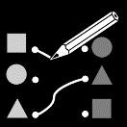
drijven en zinken
Bijlage 1: Pre-test jonge kinderen

- verbind de juiste tekening met het begrip.


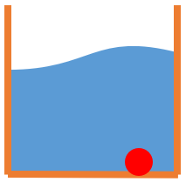

zinken




drijven
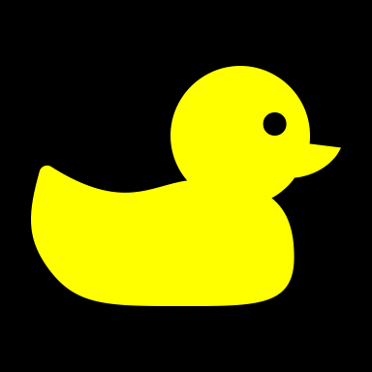



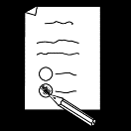
- drijft of zinkt het voorwerp. kleur de juiste waterdruppel.

voorwerp | drijven   | zinken  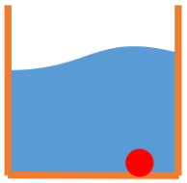 |   ik weet het niet.
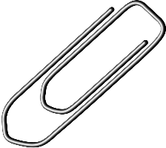
paperclip
kurk
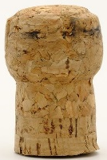
steentjes
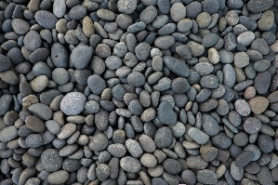
veer

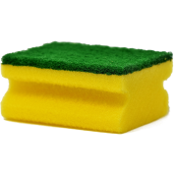
spons

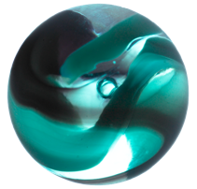
knikker

- welke voorwerpen drijven? verbind de voorwerpen met de boot.

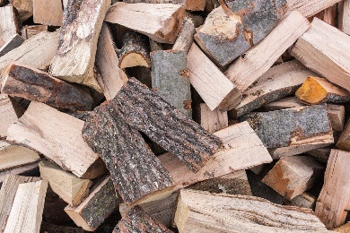


hout
karton

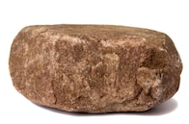


steen
sponsje

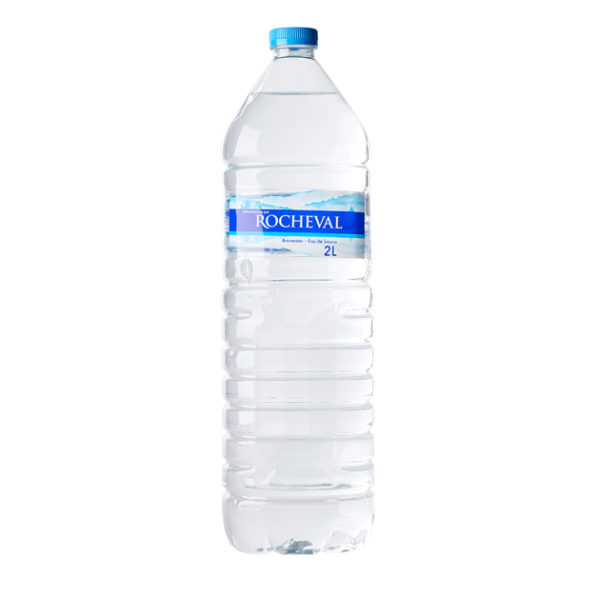

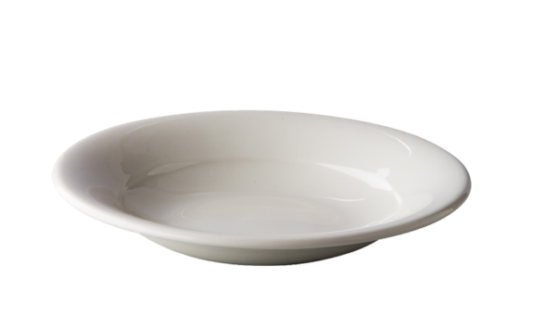
bord
volle fles

drijven en zinken: verbetering

- verbind de juiste foto naar het begrip.

zinken

drijven

- drijft of zinkt het voorwerp. kleur de juiste waterdruppel.

voorwerp | drijven | zinken | ik weet het niet.
paperclip
kurk
steentjes
veer
spons

knikker

- welke voorwerpen drijven? verbind de voorwerpen met de boot.

hout
karton

steen
sponsje

bord
volle fles

Drijven en zinken
Bijlage 2: Pre-test oudere kinderen

- Drijft of zinkt het voorwerp? Kleur de juiste waterdruppel.
voorwerp | drijven | zinken | ik weet het niet  
paperclip
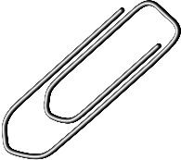
kurk

steentjes

veer

spons

knikker

- Kleur de waterdruppel van het juiste antwoord in.

Met wat wordt een boot gemaakt? papier aluminiumfolie ik weet het niet

Gaat een papieren bootje met één steentje zinken? ja nee ik weet het niet

Wat gaat zinken? badeendje paperclip ik weet het niet

Ligt bij “zinken” het voorwerp op de bodem? ja nee ik weet het niet

Ligt bij “drijven” het voorwerp op de bodem? ja nee ik weet het niet

Drijven en zinken: verbetering

- Drijft of zinkt het voorwerp? Kleur de juiste waterdruppel.
voorwerp | drijven | zinken  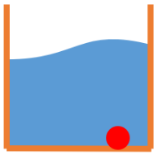 |   ik weet het niet.
paperclip
kurk
steentjes
veer
Spons

knikker

- Kleur de waterdruppel van het juiste antwoord aan.

Met wat maak je een bootje? papier aluminiumfolie ik weet het niet

Gaat een bootje met één steentje zinken? ja nee ik weet het niet

Wat gaat zinken? badeendje paperclip ik weet het niet

Ligt bij zinken het voorwerp op de bodem? ja nee ik weet het niet

Ligt bij drijven het voorwerp op de bodem? ja nee ik weet het niet

Stappenplan: Drijven en zinken
Bijlage 3: Stappenplannen onderzoekbox drijven en zinken



Ik heb een vraag.
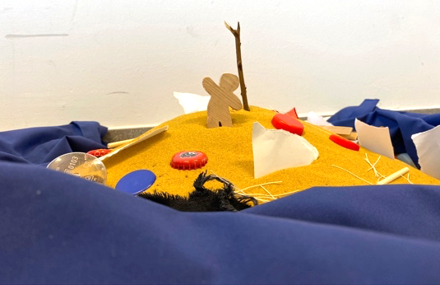
Marcel is aangespoeld op een onbewoond eiland ergens in de zee. Om er weg te geraken wil hij iets bouwen, maar hij is bang van water en zou er graag op willen drijven. Op het eiland waar Marcel is gestrand, spoelt heel veel afval aan doordat de mens de oceanen vervuilt.


Ik denk.
- Wat zou Marcel moeten bouwen om van het eiland af te komen?


Onderzoek!
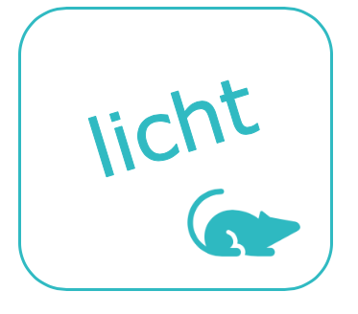
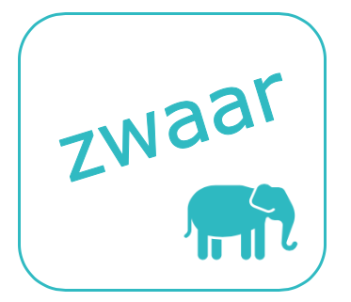
Welke voorwerpen zijn zwaar en welke zijn licht? Leg de voorwerpen van licht naar zwaar.


Laat eens zien aan de juf of meester.

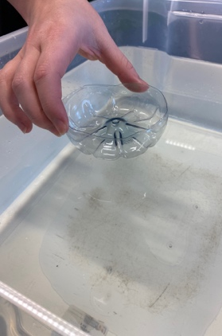
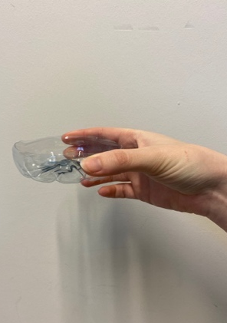

2 Leg het in het water.

1 Neem een voorwerp.

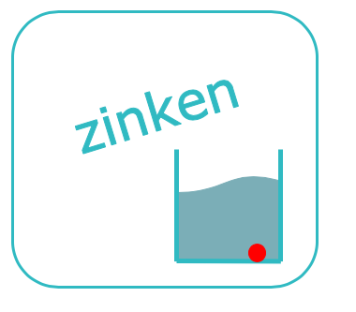
Wat blijft boven en wat gaat onder? Leg de voorwerpen bij de juiste prent.
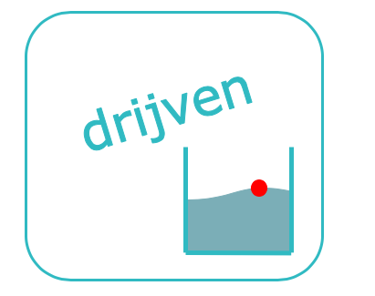
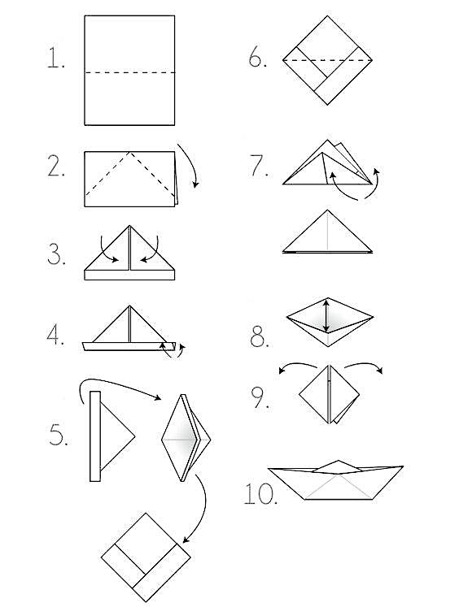
Laat eens zien aan de juf of meester.



Maak!

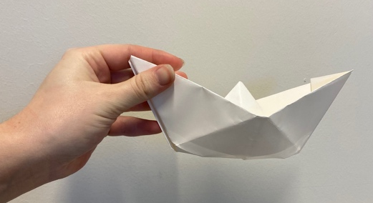

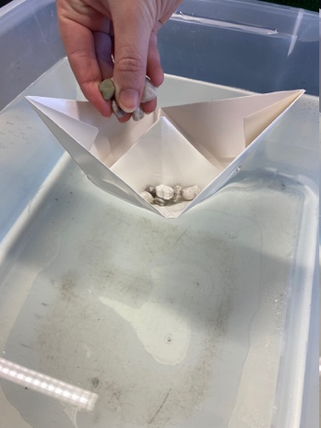
Onderzoek!
Test het bootje. Blijft het drijven?
Zorg ervoor dat de boot zinkt.


Antwoord!

- Wat moet Marcel bouwen om van het eiland af te komen?
- Waar moet je rekening mee houden als je een boot maakt?
- Welke voorwerpen blijven drijven en welke voorwerpen zinken?

Stappenplan: Drijven en zinken

Ik heb een vraag.
Marcel is aangespoeld op een onbewoond eiland ergens in de zee. Om er weg te geraken wil hij iets bouwen, maar hij is bang van water en zou er graag op willen drijven. Op het eiland waar Marcel is gestrand, spoelt heel veel afval aan doordat de mens de oceanen vervuilt.
Ik denk.

- Wat zou Marcel moeten bouwen om van het eiland af te komen?
- Waar zou je rekening mee moeten houden?

Onderzoek!
Welke voorwerpen zijn zwaar en welke zijn licht? Leg de voorwerpen van licht naar zwaar.

Laat eens zien aan de juf of meester.

Wat blijft boven en wat gaat onder? Leg de voorwerpen bij de juiste prent.
Laat eens zien aan de juf of meester.

Maak!

Voorwaarden:
- Het bootje moet blijven drijven.
- Het mannetje moet op de boot blijven zitten.

Onderzoek!
- Onderzoek de voorwaarden waaraan de boot moest voldoen.
- Laat je boot zinken.

Antwoord!
- Wat moet Marcel bouwen om van het eiland af te komen?
- Waar moet je rekening mee houden als je een boot maakt?
- Welke voorwerpen blijven drijven en welke voorwerpen zinken?

Stappenplan: Drijven en zinken

Ik heb een vraag.
Marcel is aangespoeld op een onbewoond eiland ergens in de zee. Om er weg te geraken wil hij iets bouwen, maar hij is bang van water en zou er graag op willen drijven. Op het eiland waar Marcel is gestrand, spoelt heel veel afval aan doordat de mens de oceanen vervuilt.

Ik denk.
- Hoe zou jij het probleem van Marcel oplossen?

Onderzoek!
Welke voorwerpen zijn zwaar en welke zijn licht? Weeg de voorwerpen en leg ze van licht naar zwaar.

Drijft het voorwerp? Zinkt het voorwerp? Leg de voorwerpen bij de juiste prent.
- Drijven al de lichte voorwerpen en zinken al de zware voorwerpen? Test uit.

Maak!
Maak een boot, zorg ervoor dat:
- Het bootje moet blijven drijven.
- Een mannetje op de boot moet blijven zitten.
- Het bootje kan zich voortbewegen met de wind.
Onderzoek!
- Onderzoek de voorwaarden waaraan de boot moest voldoen.
- Laat je boot zinken.

Antwoord!
- Wat is jullie oplossing voor het probleem van Marcel?

ONDERZOEKSCYCLUS
Bijlage 4: Onderzoekcyclus

Ik heb een vraag.


Ik denk.

Maak!
Onderzoek!

Antwoord!

Zelfcorrectie: Drijven en zinken

voorwerp | drijven | zinken | EXTRA UITLEG
takje
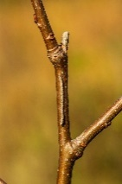
jeans
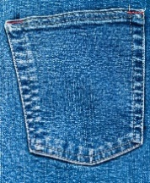
vilt  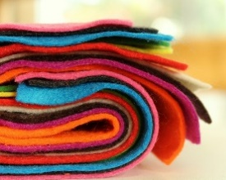 |  |  | droog = drijven  nat = zinken
karton   |  |  | droog = drijven  helemaal nat = zinken
touw
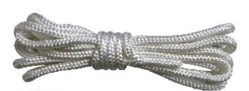
kurk
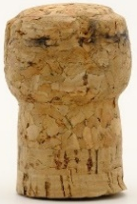
voorwerp | drijven | zinken | EXTRA UITLEG
papier   |  |  | droog = drijven  nat = zinken
satéstokje
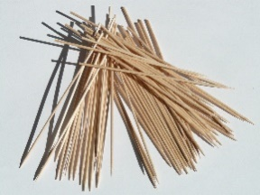
petfles
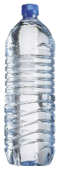
kroonkurk
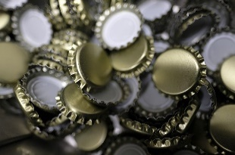
steentje
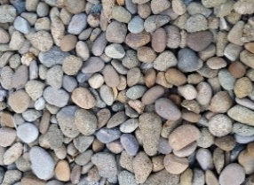
wasknijper  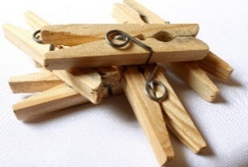 |  |  | Dit drijft eerst, maar zinkt na een tijdje.
nageltje
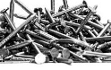
voorwerp | drijven | zinken | EXTRA UITLEG
yoghurtpotje  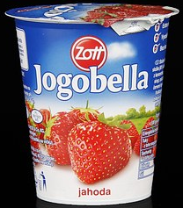 |  |  | opening onderaan  = drijven
yoghurtpotje |  |  | opening bovenaan  = zinken
dekseltje
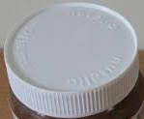
blaadje
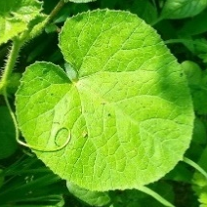
dennenappel
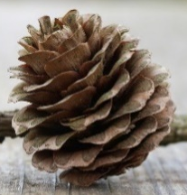
pingpongballetje
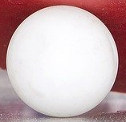
paperclip  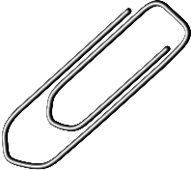 |  |  | horizontaal
voorwerp | drijven | zinken | EXTRA UITLEG
paperclip  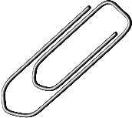 |  |  | verticaal
spons

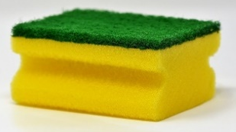
veer


Zelfevaluatie
Bijlage 5: Zelfevaluatie

 |  |  |  | 
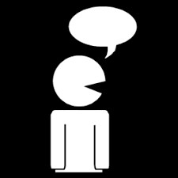 | ik kon iets zeggen
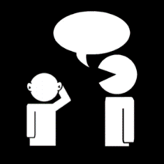 | ik luisterde naar de andere van mijn groep
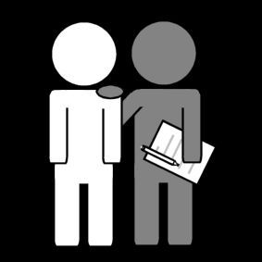 | ik heb iets gedaan of mogen doen
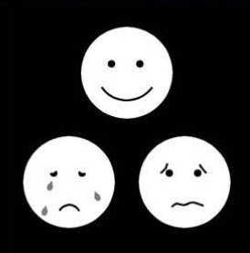 | ik voelde mij tijdens de proef
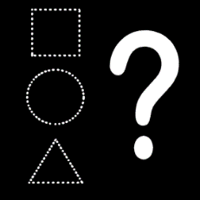 | ik vond de proef

Reflectiestokjes
Heb je je best gedaan voor de opdracht?

Kies een groepsmaatje en geef hem/haar een compliment.

Heb je veel opdrachten kunnen doen?

Wat heb je geleerd vandaag?

Vertel iets over de opdracht.

Wie werkte het beste mee in het groepje?
Welk cijfer geef je jezelf voor het samenwerken?

Wat zou je een volgende keer anders doen?

Is er iets dat de leerkracht anders had kunnen doen?

Wat vond je de leukste opdracht?

Heb je iemand anders kunnen helpen?

